**简易星云：星云erp系列**

**<https://gitee.com/lframework/xingyun>**

星云erp系统

使用手册

简易星云

2022年02月08日

目 录

1 销售出库管理 3

1.1 概述 3

1.2 新增 3

1.2.1 新增商品 5

1.2.2 批量添加商品 5

1.2.3 保存 6

1.2.4 审核通过 6

1.2.5 其他功能 6

1.3 修改 6

1.4 审核 7

1.4.1 审核通过 8

1.4.2 审核拒绝 9

# 销售出库管理

## 概述

本功能用于管理“销售出库单”，页面如下图所示：

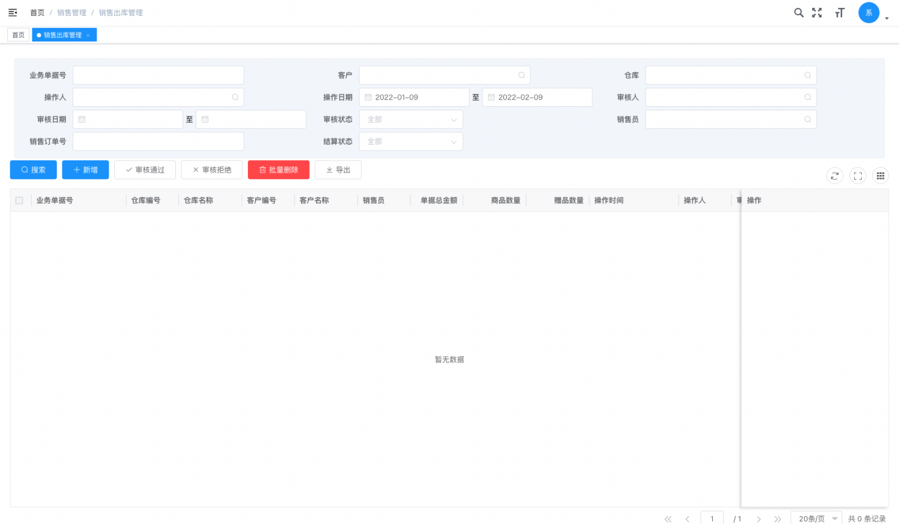

## 新增

点击列表工具栏“新增”按钮，页面如下图所示：

当“销售出库单是否关联销售订单”为“否”时：销售订单为非必填。

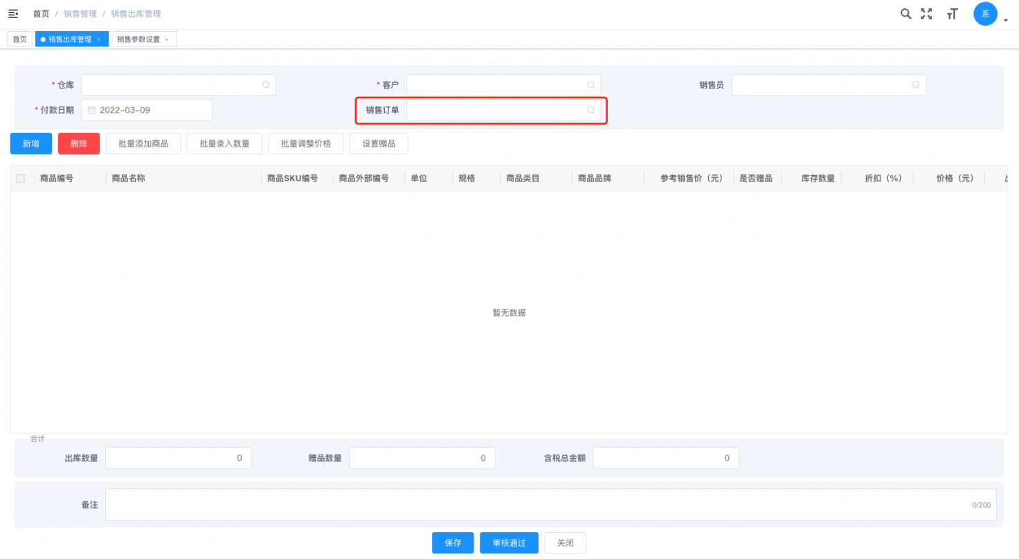

当“销售出库单是否关联销售订单”为“是”时：销售订单为必填。

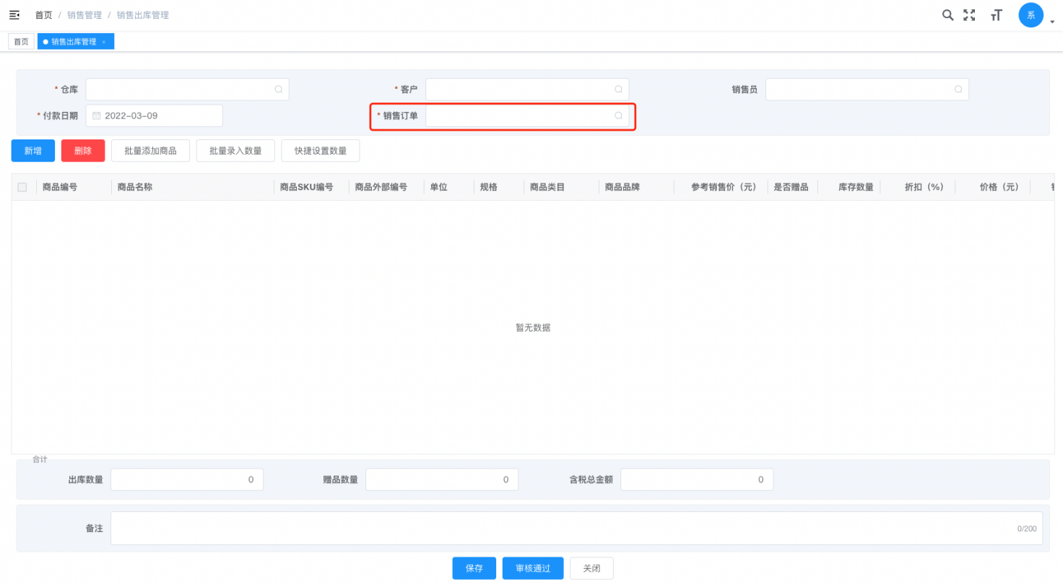

其中：

1. 付款日期：默认是1个月后的日期。

注：

1. 客户的结账方式为“任意指定”，付款日期默认为1个月，允许更改，但仅能选择当天及当天之后的日期。
2. 客户的结账方式为“货到付款”，付款日期置灰，不允许更改，且付款日期为出库单的创建日期。严格意义上讲，货到付款是客户收到货并签收后付款或者是客户做完验收入库后付款，本系统此时的做法为先预留字段，并给了一个默认值，等后期与第三方系统对接时，再由第三方系统回传日期，或由客户的业务规则固化付款日期，届时系统也会增加其他结账方式，如“固定日期”，每月7号、15号付款。

### 新增商品

点击页面中的“新增”按钮，页面如下图所示：

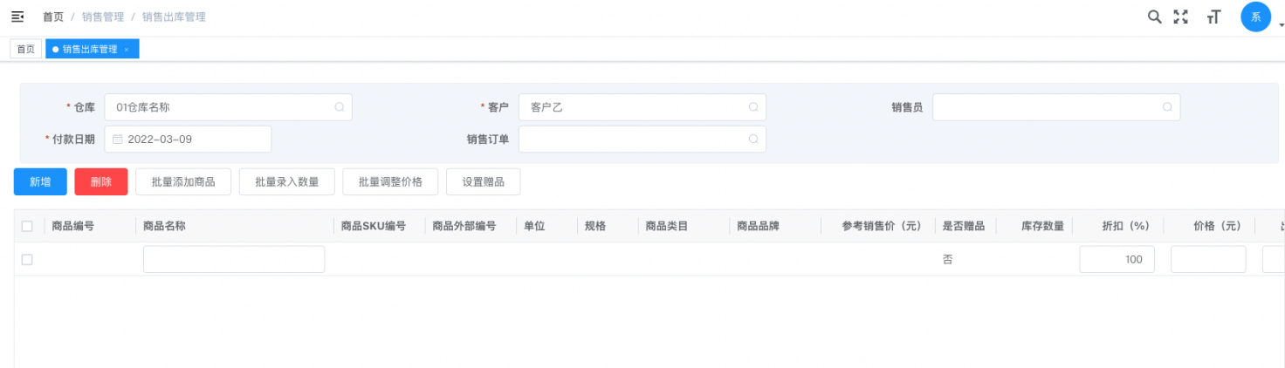

在“商品名称”列的输入框中录入商品信息（商品编号、商品名称、商品SKU编号、外部编号），系统根据录入的信息对“商品编号、商品SKU编号、外部编号、商品名称”进行模糊匹配状态是“启用”的商品，页面如下图所示：

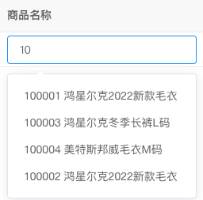

点击下拉框中的商品信息，即可将此商品添加到出库单中。

### 批量添加商品

点击页面中的“批量添加商品”按钮，页面如下图所示：

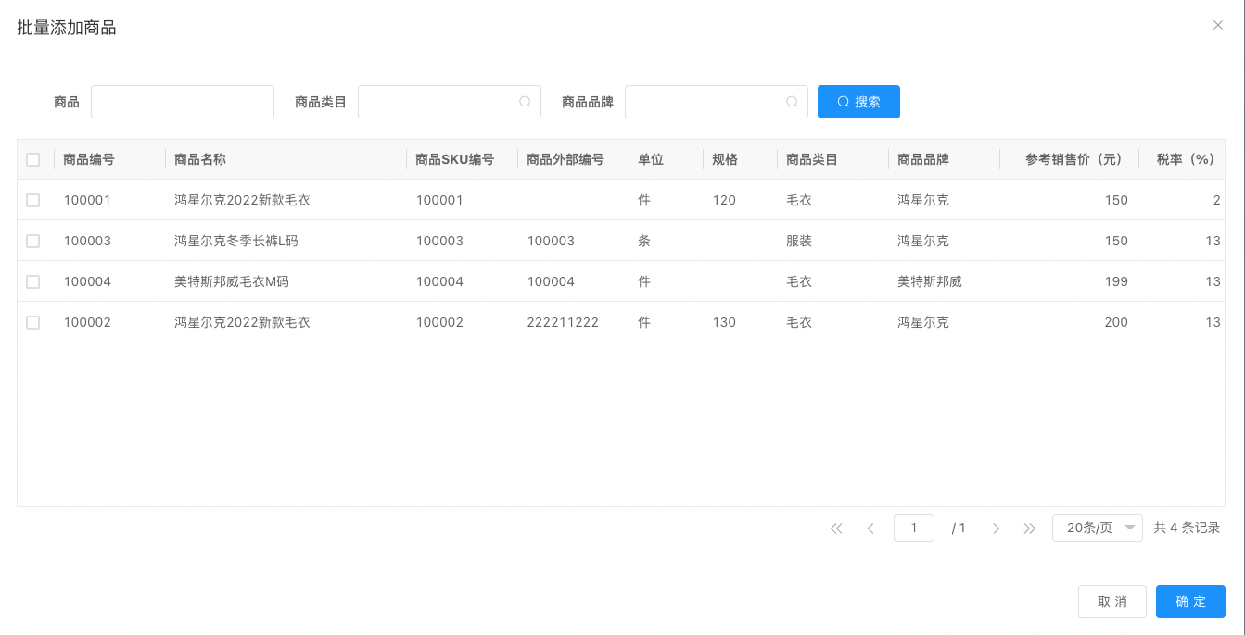

此列表中显示的是“启用”状态的商品。

勾选需要添加到销售出库单中的商品，点击“确定”按钮，即可将商品添加到销售出库单中。

### 保存

点击出库单页面下方的“保存”按钮，即可保存已录入的销售出库单。保存成功之后，销售出库单的审核状态为“待审核”。

### 审核通过

点击出库单页面下方的“审核通过”按钮，即可审核已录入的销售出库单。审核成功之后，销售出库单的审核状态为“审核通过”。

### 其他功能

出库单中的其他按钮比较简单，暂不赘述。

## 修改

用户可以对审核状态是“待审核、审核拒绝”的销售出库单进行修改。

点击销售出库单对应的“操作”列中的“修改”按钮，页面如下图所示：

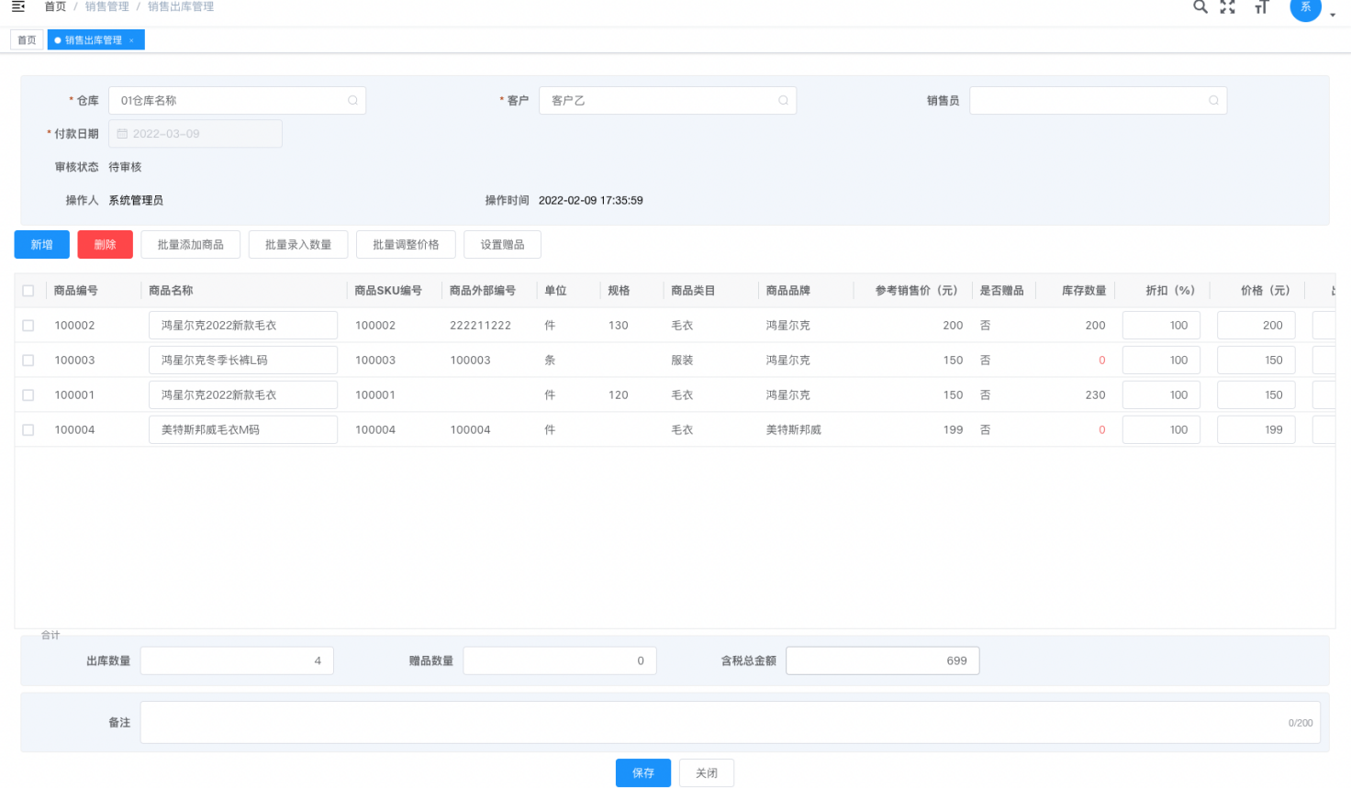

如果此时出库单的审核状态是“审核拒绝”，那么页面如下图所示：

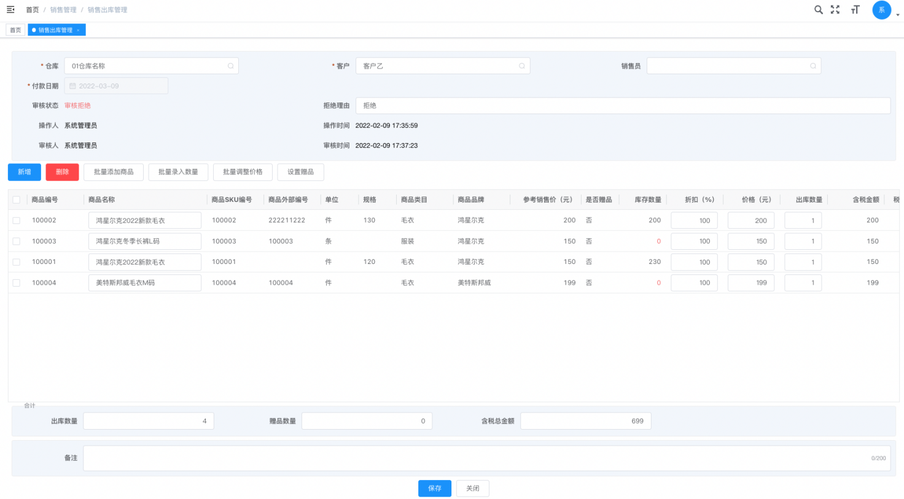

## 审核

用户可以对审核状态是“待审核、审核拒绝”的销售出库单进行审核。

点击销售出库单对应的“操作”列中的“审核”按钮，页面如下图所示：

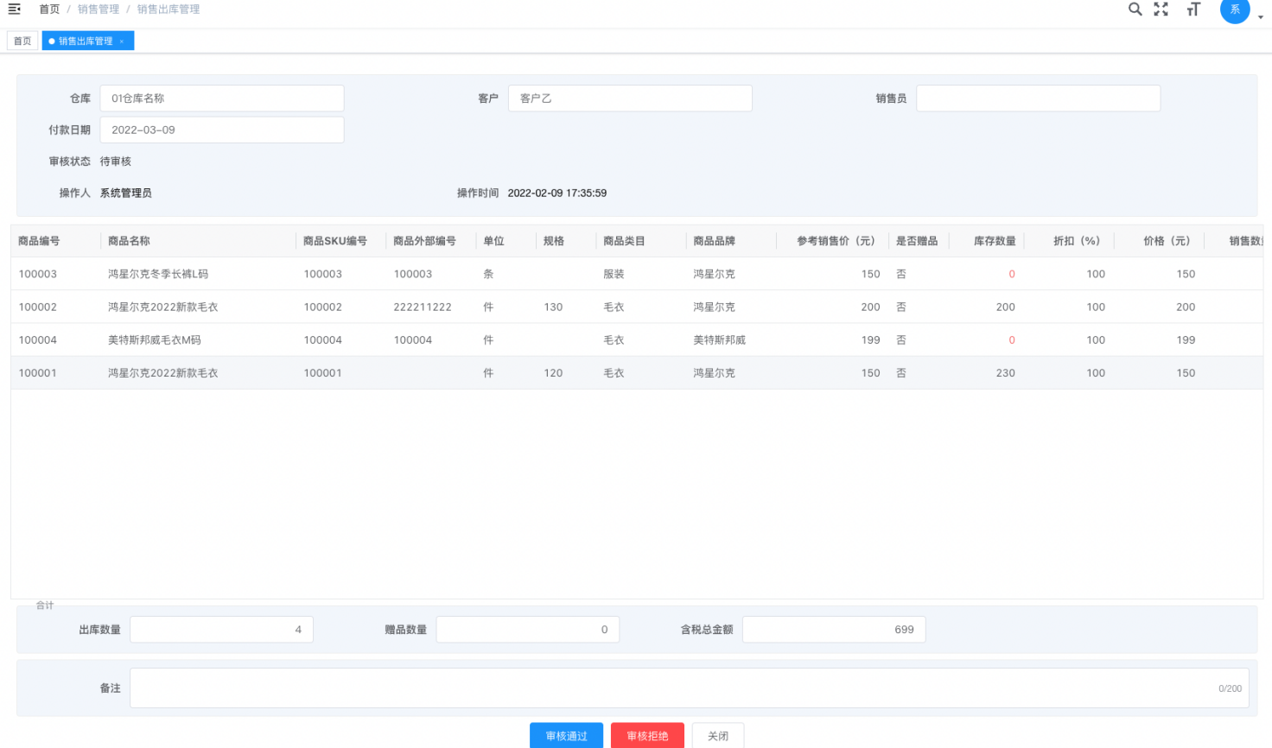

如果销售出库单的审核状态是“审核拒绝”，那么不允许再次“审核拒绝”，页面如下图所示：

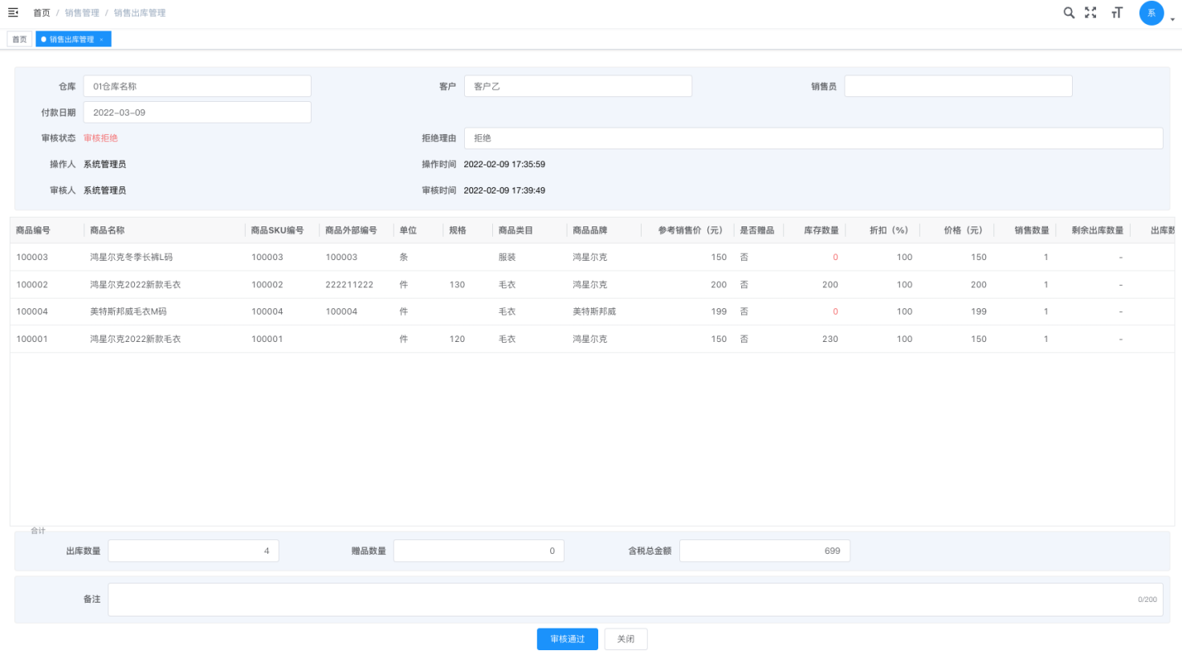

### 审核通过

点击“审核通过”按钮，页面如下图所示：

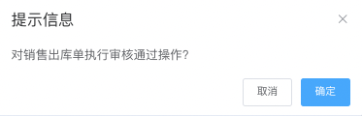

点击“确定”按钮后，即可审核通过。

### 审核拒绝

点击“审核拒绝”按钮，页面如下图所示：

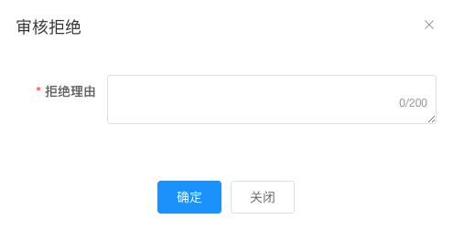

录入“拒绝理由”后，点击“确定”按钮，即可审核拒绝。